
Département Informatique 2, Allée du Parc Montaury 64200 Anglet Tél : 05 59 57 43 20 - Fax : 05 59 57 43 29 www.iutbayonne.univ-pau.fr

GUIDE DE L'ÉTUDIANT
DUT Informatique



ANNÉE UNIVERSITAIRE 2014-2015

INDEX À VENIR
Lettre du Chef de Département
L'Institut Universitaire de Technologie de Bayonne et du Pays Basque est l’une des composantes de l'Université de Pau et des Pays de l'Adour. Il a pour mission de dispenser un enseignement universitaire technologique à finalité professionnelle tout en offrant une voie d'accès à une poursuite d'études.
Le Département INFORMATIQUE de l’I.U.T de Bayonne – Pays Basque prépare au Diplôme Universitaire de Technologie (D.U.T) mention Informatique, en formation initiale (L1 et L2).
À ce titre, il forme depuis 1984 des techniciens supérieurs en informatique ayant vocation à intégrer les entreprises commerciales, industrielles ou bancaires et les administrations, ou à devenir collaborateurs, voire créateurs, de sociétés d'informatique.
Notre établissement dispense également en formation initiale et continue une Licence Professionnelle en Systèmes Informatiques et Logiciels, option "Communication Multimédia" (L3), deux diplômes d’Université (DU) en Technologies de l’Information et de la Communication et Administrateur de Systèmes et de Réseaux (en formation à distance pour ce dernier).
L'informatique est un domaine en constante évolution. Aussi, pour pouvoir assumer les responsabilités qui vous incomberont, vous devrez certes acquérir des savoir-faire immédiatement exploitables, mais aussi une bonne culture générale et technologique. Vous devrez aussi développer votre aptitude à la communication, qui est une facette importante du métier d’informaticien, tout en restant ouverts à l’évolution permanente des spécialités auxquelles vous vous destinez. Tout cela dans le but de vous permettre de vous adapter aux futures technologies, et en même temps de vous forger une compétence au plan professionnel pour pouvoir participer efficacement à la conception, à la réalisation et à la mise en œuvre de systèmes informatiques adaptés aux besoins des utilisateurs.
L’équipe pédagogique du département, enseignants et professionnels de l’informatique, a pour tâche de vous aider à atteindre ces objectifs. Elle vous transmettra son savoir, ses compétences, et pourquoi pas son dynamisme. Ses membres sont eux-mêmes en majorité des chercheurs et travaillent au sein de laboratoires de recherche. Ils assument par ailleurs des fonctions administratives, et garantissent le contact avec les entreprises pouvant vous accueillir.
Le diplôme que vous préparez vous permettra non seulement une insertion rapide dans la vie active, mais aussi la poursuite d'études supérieures, dans des filières variées :
- En informatique générale, en informatique de gestion ou encore en informatique industrielle ou de télécommunications (Écoles d'Ingénieurs, Master d'informatique, MIAGE, DU, Licences Professionnelles, etc.),
- Dans le domaine du multimédia et des techniques de l'information et de la communication (Licence Professionnelle au sein de notre IUT, etc.),
- En acquérant une double compétence: commerce, vente, marketing (Écoles de Commerce, Années Spéciales d'IUT, Licences Professionnelles, Diplômes d'Université, etc.),
- En complétant votre formation dans un pays européen : Royaume-Uni, Espagne, Irlande, etc. voire au-delà, dans le cadre d'un Diplôme Universitaire d'Études Internationales délivré par l'UPPA.
Au nom de l'ensemble des personnels, je souhaite à toutes et à tous de bonnes études au Département Informatique, dans une ambiance agréable autant que responsable et studieuse.
Anglet, le 1er Septembre 2014 Philippe ROOSE Chef du Département Informatique

La formation
au DUT
Informatique

1. OBJECTIFS
Les étudiants titulaires d’un DUT informatique doivent être capables de participer à la conception, à la réalisation et à la mise en œuvre de systèmes informatiques correspondant aux besoins des utilisateurs. Pour assumer ces responsabilités, les informaticiens doivent être compétents sur le plan technologique, connaître l'environnement socio-économique dans lequel ils auront à exercer leur profession, posséder une bonne culture générale et se montrer aptes à la communication.
À cette fin, les enseignements sont :
– fondamentaux, pour acquérir des connaissances, des concepts de base et des méthodes de travail,
– appliqués, pour faciliter l'apprentissage de ces concepts et déployer des savoir-faire professionnels,
– évolutifs, pour intégrer les progrès technologiques et les exigences du monde professionnel,
– ouverts, pour développer les facultés de communication indispensables aux informaticiens dans l'exercice de leur métier.

2. DOMAINES, UNITÉS D'ENSEIGNEMENT, CHAMPS DISCIPLINAIRES
Les DUT sont basés sur un même programme, le Programme Pédagogique National (PPN). Le PPN du DUT informatique a été renouvelé en 2013. Il a été publié au bulletin officiel du 13 juin 2013, il est également disponible sur la plateforme pédagogique WebCampus.
DEUX DOMAINES : « INFORMATIQUE » ET « CULTURE SCIENTIFIQUE, SOCIALE ET HUMAINE »
La formation est centrée sur l'enseignement de l'informatique et est ouverte aux connaissances générales indispensables à une bonne insertion dans le monde professionnel. Les enseignements sont ainsi répartis sur deux domaines « Informatique » et « Culture scientifique, sociale et humaine » qui recouvrent chacun, environ la moitié des enseignements.
LES UNITÉS D'ENSEIGNEMENT (UE) PAR SEMESTRE
Chaque semestre est structuré en Unités d’Enseignement (UE) qui regroupent les matières des domaines « Informatique », « Culture scientifique, sociale et humaine » et, pour les semestres 3 et 4, « Projet-Stage ».
INTITULÉS DES UNITÉS D’ENSEIGNEMENT POUR LES QUATRE SEMESTRES
SEMESTRE 1
Domaines
• Informatique
• Culture scientifique, sociale et humaine
• Projet - Stage
- UE 11 : Bases de l’informatique
- UE 12 : Bases de culture scientifique, sociale et humaine
SEMESTRE 2
- UE 21 : Approfondissements en informatique
- UE 22 : Approfondissements en culture scientifique, sociale et humaine

SEMESTRE 3
- UE 31 : Informatique avancée
- UE 32 : Culture scientifique, sociale et humaine avancées
- UE 33 : Méthodologie et Projets
SEMESTRE 4
- UE 41 : Compléments d’informatique
- UE 42 : Compléments de culture scientifique, sociale et humaine
- UE 43 : Mise en situation professionnelle (stage)

LES CHAMPS DISCIPLINAIRES
Chaque domaine est divisé en champs disciplinaires.
CHAMPS DISCIPLINAIRES « INFORMATIQUE » (ENVIRON 50 % DES ENSEIGNEMENTS)
Le champ disciplinaire Algorithmique - Programmation - Langages (APL) couvre l’ensemble du spectre de l’activité de développement de logiciels. Outre la présentation des bases théoriques de la construction d’un programme (algorithmique, décomposition de problèmes en sous-problèmes, mécanismes de validation), la présentation de différents paradigmes de programmation (notamment procédural et objet), plusieurs langages de programmation sont découverts et utilisés (au choix des équipes pédagogiques) pour appliquer les différentes notions. Des environnements professionnels de développement sont également présentés et utilisés.
Le champ disciplinaire Architecture matérielle - Systèmes d’exploitation - Réseaux (ASR) concerne à la fois les connaissances de base sur le matériel (codage de l'information, fonctionnement interne des ordinateurs), les systèmes d’exploitation professionnels multitâches et multi-utilisateurs (utilisation, administration, utilisation des services par programmation), ainsi que les réseaux et leurs normes (organisation, fonctionnement, éléments
Le champ disciplinaire Web - Internet - Mobilité (WIM) met l’accent sur l’ensemble des solutions technologiques impulsées par le développement du réseau mondial Web. Il présente d’une part les technologies de développement de services Web complets et, d’autre part, sous le terme générique de « mobilité », il couvre les développements de solutions applicatives sur des plates-formes différentes des ordinateurs de bureau : téléphones intelligents (smartphones), tablettes et autres équipements.
Le champ disciplinaire Systèmes de gestion de bases de données (SGBD) délivre les bases nécessaires pour mettre en œuvre et utiliser les bases de données. Les bases théoriques sont fournies en présentant le modèle conceptuel de représentation des données (MCD Merise, Diagramme des classes UML), le modèle relationnel et les langages formels associés. Le langage standard de définition, de manipulation et d’interrogation SQL (Structured Query Language) constitue l’élément central de l’enseignement, avec une introduction à l’accès aux bases de données depuis un langage de programmation et une approche de la configuration et de l’administration d’un système de gestion de bases de données.
Le champ disciplinaire Analyse, conception et développement d’applications (ACDA) apporte des connaissances en matière de modèles et méthodes utilisés pour l’analyse et la conception de toute solution applicative fondée sur le développement de logiciels ou la mise en œuvre de progiciels de gestion intégrée (PGI / ERP Enterprise Resource Planning). Il permet la pratique d’outils et d’ateliers permettant la mise en œuvre associée via des réalisations. Le champ couvre aussi les notions relatives aux systèmes d’information, des notions complémentaires de génie logiciel, une initiation à la gestion de projet, à l’interaction homme-machine (programmation événementielle, maquettage, ergonomie des IHM), à la mise en œuvre des éléments de culture générale en matière de production du logiciel, notamment en matière de développement durable et d’accessibilité (bonnes pratiques).
CHAMPS DISCIPLINAIRES DE « CULTURE SCIENTIFIQUE, SOCIALE ET HUMAINE »
Le champ disciplinaire Mathématiques, support théorique des technologies de l'information et de la communication, apporte les connaissances reliées au domaine informatique : l’arithmétique pour la théorie de la cryptographie, l’algèbre linéaire pour la théorie du codage, l’analyse et la géométrie pour le traitement des signaux et des images, les probabilités et les statistiques pour l’informatique de gestion et le traitement des données sans oublier les graphes, langages et les grammaires pour la théorie des langages et l’étude des réseaux. Globalement, ces enseignements participent aussi au développement de l'aptitude à l'expression et à la communication scientifique, ainsi que de l'aptitude à la formalisation et à la modélisation.
Le champ disciplinaire Économie - Gestion - Organisation – Droit (EGOD) couvre tout particulièrement l’étude de l’économie générale, industrielle, du droit du travail et de l’« information », les sciences de gestion et d’organisation, et plus généralement la compréhension des divers systèmes d’information et de leur gestion, ainsi que les enjeux sociaux et humains du développement des technologies de l’information et de la communication.
Le champ disciplinaire Expression – Communication (Com), fondamental pour la construction des autres savoirs et compétences, couvre les enseignements conduisant à prendre conscience des enjeux de la communication, maîtriser l’argumentation, communiquer en milieu professionnel, favoriser l’insertion professionnelle, exploiter les technologies de l’information de la communication, enrichir sa culture et comprendre le monde contemporain.
Le champ disciplinaire Anglais couvre deux objectifs. Dans le domaine informatique, d’une part, faire prendre conscience de l’existence d’une langue de spécialité, approfondir cette voie, développer des capacités à communiquer en langue étrangère avec le monde professionnel et développer une aisance à prendre la parole et à rédiger des écrits professionnels ; d’autre part, développer des capacités à communiquer (oral, écrit), développer un esprit critique et une connaissance des réalités culturelles des pays (communication interculturelle), affiner la connaissance des différents modes ou outils de communication dans le monde du travail (réunion, visioconférence, travail en équipe, etc.).

3. LES PARCOURS IPI ET PEL

La formation au DUT Informatique est constituée d’un socle commun (85% des modules) qui garantit la compétence du DUT, et de modules complémentaires qui permettent à l’étudiant de compléter son parcours en fonction de son projet professionnel.
Les modules complémentaires sont obligatoires et identifiables, dans les tableaux 3, 4 et 5 des pages suivantes par un « C » à la suite de leur numéro. Ils sont associés à deux parcours que les étudiants choisissent à la fin du troisième semestre :
- Le parcours Insertion Professionnelle Immédiate (IPI) : destiné aux étudiants souhaitant, à la suite de leur DUT, accéder directement à un emploi ou terminer leur formation par une année de Licence Professionnelle.
- Le parcours Poursuite d’Études Longues (PEL) : destiné aux étudiants souhaitant poursuivre leurs études vers un diplôme d’Ingénieur ou un Master.

4. LES MODULES
Les modules sont associés à des UE et sont affectés de coefficients. Ils concernent en général un champ disciplinaire, éventuellement deux.
TABLEAUX DES MODULES – SEMESTRES 1 À 4
Tableau 1 : Modules du semestre 1
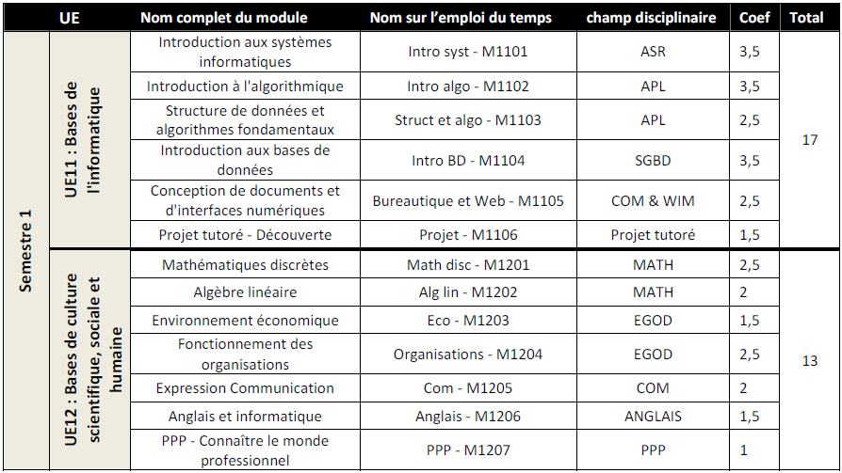

Tableau 2 : Modules du semestre 2
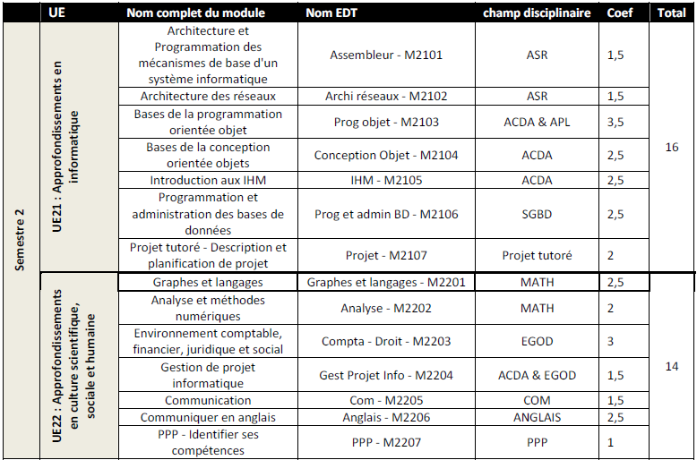

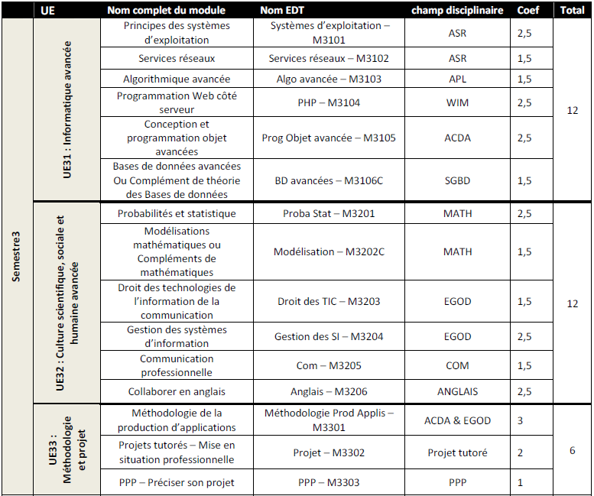
Tableau 3 : Modules du semestre 3

Tableau 4 : Modules du semestre 4 – Parcours ipi
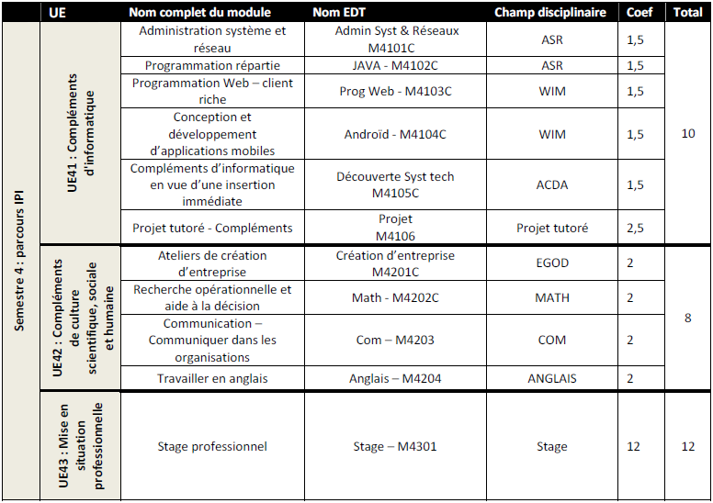
Tableau 5 : Modules du semestre 4 – Parcours PEL
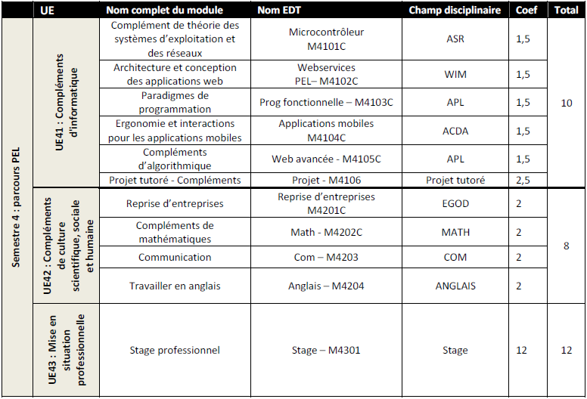
MODULES TRANSDISCIPLINAIRES
PROJET PERSONNEL ET PROFESSIONNEL (PPP)

Ce projet est un travail de fond qui doit permettre à l’étudiant de se faire une idée précise des métiers de la spécialité « Informatique » et de ce qu’ils nécessitent comme aptitudes personnelles. Il doit amener l’étudiant à mettre en adéquation ses souhaits professionnels immédiats et futurs, ses aspirations personnelles et ses capacités afin de concevoir un parcours de formation cohérent avec le ou les métiers choisis et à devenir acteur de son orientation.
Les objectifs pour l’étudiant consistent à :
- définir ou préciser un projet en termes d’activité professionnelle,
- confronter ce projet aux réalités du monde du travail,
- développer une attitude critique vis-à-vis des informations recueillies,
- adopter une démarche active face à son orientation afin de faciliter ses choix pour les années à venir.

PROJETS TUTORÉS

Les projets tutorés correspondent à un volume de 300h de travail pour l’étudiant et sont destinés à faciliter l'acquisition de la pratique et le maniement des concepts enseignés. Plus particulièrement, ils favorisent l'acquisition d'un « savoir-faire » dans une optique professionnelle et permettent ainsi de développer des qualités d'organisation et de méthode. Réalisés collectivement, ils doivent améliorer la qualité du travail personnel et permettre l'apprentissage du travail professionnel en groupe.

En première année (140h), les étudiants travaillent sur un produit informatique qu’ils ont eux-mêmes imaginé, et qu’ils pourraient envisager de développer en deuxième année :
- Au semestre 1 : caractérisation du produit visé (description, analyse de l’existant…).
- Au semestre 2 : mise en place d’une planification des tâches pour la réalisation du produit.
À la fin de la première année, l’équipe pédagogique décide des sujets qui pourront être développés l’année suivante.
En deuxième année : le projet (160h), appelé projet de synthèse en informatique porte sur la réalisation d’une application. Celle-ci peut être proposée par l’équipe pédagogique ou correspond au développement du produit imaginé en projet de 1ère année.
- Au semestre 3 : rédaction du cahier des charges, répartition des tâches, planning, début de la réalisation.
- Au semestre 4 : fin de la réalisation et préparation de la mise en situation professionnelle. Les deux dernières semaines de formation du S4 sont consacrées à la fin de la programmation et à la préparation de la soutenance et du rapport
Le projet de synthèse réunit un ou deux tuteurs et trois à quatre étudiants. Les modalités d’organisation et d’évaluation des projets sont décrites dans le Guide des projets.
Stage de professionnalisation
L’étudiant est chargé de trouver une entreprise ou institution susceptible de l’accepter pour effectuer un stage de professionnalisation. Celui-ci se déroulera selon les modalités définies par une convention établie par l'IUT.
L’étudiant peut se faire aider dans sa démarche par le responsable des stages du département informatique.
Ce stage constitue une part importante de la formation. Il est réalisé en fin de formation, pendant une durée de 10 semaines. Ce premier contact avec la réalité de la profession doit permettre d'effectuer une synthèse des connaissances acquises à l’I.U.T. et de prendre conscience de l'environnement socioprofessionnel.
Le sujet du stage doit être identifié par l'entreprise et validé par le département. À la fin de son stage l'étudiant doit soutenir un mémoire devant un jury comprenant le maître de stage dans l'entreprise et deux enseignants du département, tuteurs du stagiaire. Ce rapport et cette soutenance ont un caractère formel et donnent lieu chacun à une évaluation qualitative et quantitative.
Les modalités d’organisation et d’évaluation des stages sont décrites dans le Guide des stages.
RÉPARTITION DES COEFFICIENTS DES DIFFÉRENTS MODULES SUR L’ENSEMBLE DE LA FORMATION

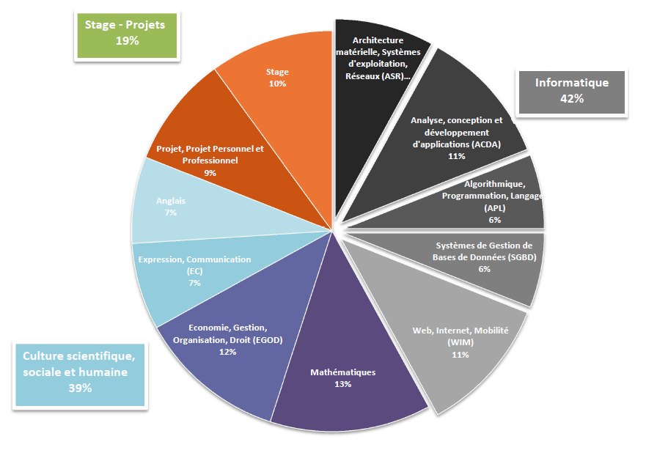

3. ORGANISATION - CALENDRIER
L'enseignement académique est dispensé sur 60 semaines :
- 17 semaines en semestre 1,
- 17 semaines en semestre 2,
- 17 semaines en semestre 3,
- 9 semaines en semestre 4.

Le rythme hebdomadaire est en moyenne de 30 h par semaine d'enseignement encadré (cours, travaux dirigés et travaux pratiques). Il faut ajouter à ces séances encadrées des heures de travail en projet tutoré estimées à 140h en première année et 160 h en deuxième année. Un travail personnel minimum est de plus nécessaire pour assimiler l’ensemble des connaissances.

Calendrier 2014/2015
- Rentrée universitaire : lundi 8 septembre 2014.
- Vacances de Toussaint : du samedi 25 octobre 2014, 12h30, au lundi 3 novembre 2014, 8h.
- Journée des Anciens : samedi 6 décembre 2014.
- Vacances de Noël : du samedi 20 décembre 2014, 12h30, au lundi 5 janvier 2014, 8h.
- Fin des cours S1-S3 : samedi 17 janvier 2015.
- Semaine inter- semestre : du lundi 19 au samedi 24 janvier 2015
    - travail sur le projet S1,
    - stage d’anglais S3-S4,
    - possibilité de TP ou de contrôles de rattrapage,
    - pas de cours du jeudi 22 au samedi 24 janvier (possibilité de séjour au ski avec l’association étudiante Hego Berria)
- Journée Campus Ouvert : samedi 7 février 2015 (à confirmer).
- Vacances d’Hiver : du samedi 21 février 2015, 12h30 au lundi 2 mars 2015, 8h.
- Stage en entreprise (S4) : du mardi 7 avril au vendredi 12 juin 2015.
- Vacances de Printemps : du samedi 18 avril 2015, 12h30 au lundi 4 mai 2015, 8h.
- Fin des cours S2 : samedi 13 juin 2015, 12h30.
- Finalisation projet S2 : du lundi 15 au vendredi 19 juin 2015.
Attention : il est important de bien respecter les dates ci-dessus. Il est fréquent que des contrôles aient lieu un samedi
de départ en vacances ou de fin de semestre. Un billet d’avion ou de train, pris à l’avance, ne pourra pas être considéré
comme une absence justifiée.

4. RÈGLES DE BONNE CONDUITE
ASSIDUITÉ
L’assiduité est obligatoire et peut être contrôlée à chaque séance : cours magistraux, travaux dirigés, travaux pratiques, etc. Si l’assiduité n’est pas satisfaite, les moyennes obtenues lors du contrôle continu pourront ne pas être calculées et dès lors, le semestre ne sera pas validé.
L’assiduité est un élément d’appréciation important à la disposition des différents jurys.
L'unité d'absence est la demi-journée. Une absence à une séance (cours, TD, TP) compte pour une demi-journée.
L’étudiant doit motiver son absence dans les trois jours. Toute absence non accompagnée d’un document, provenant d’un tiers, expliquant le motif de l’absence (certificat médical, déclaration de police, convocation…) sera comptabilisée comme absence non justifiée.

ABSENCES À UN CONTRÔLE
Toute absence à une épreuve du contrôle continu est sanctionnée par la note « zéro ». Pour que l’absence soit justifiée, il faut que l’étudiant apporte un justificatif à l’enseignant concerné dans les trois jours suivant le contrôle. La validité de l’absence est laissée à l’appréciation de l’enseignant qui décidera donc s’il y a lieu de faire un contrôle de rattrapage et en fixera les modalités (écrit, oral).

SANCTIONS
- À partir de trois absences non justifiées : mail d’avertissement,
- Avec deux absences non justifiées supplémentaires : autre mail d’avertissement et envoi au domicile d’une lettre recommandée avec accusé de réception. L’étudiant s’expose également à des séances d’études supplémentaires,
- Si, malgré ces mesures, l'étudiant ne satisfait toujours pas à son obligation d’assiduité, il s’expose à ce que le directeur de l'IUT l’informe, par lettre recommandée avec accusé de réception, que sa moyenne du semestre ne sera pas calculée et qu’il ne pourra donc valider aucune unité d’enseignement (cf. Tribunal Administratif, PARIS, 20.06.2003, M. SOARES, n°0363251/7]).

EMPLOIS DU TEMPS
Les activités peuvent avoir lieu du lundi matin 8h au samedi 12h30.
Les emplois du temps sont susceptibles de varier d’une semaine à l’autre. Ils sont en général affichés, au plus tard, le jeudi de la semaine qui précède. Des modifications peuvent apparaître (suppression ou ajout d’une séance, changement de salle…), elles seront affichées à côté de l’emploi du temps.
Les séances d’enseignements sont en général d’une durée d’une heure ou d’une heure trente. Les étudiants doivent être dans la salle avant le début de la séance. Cinq minutes de pauses sont accordées pour les changements de salles.

5. ÉVALUATION
CONTRÔLE CONTINU DES CONNAISSANCES
Les coefficients des modules sont définis par le Programme Pédagogique National (Cf. tableaux 1 et 2 p8).
Chaque enseignant responsable d’un module décide du nombre et des coefficients des contrôles à l’intérieur de ce dernier.
L’évaluation continue des connaissances se fait :
- Par des contrôles et des QCM planifiés, figurant à l’emploi du temps : en moyenne un samedi matin sur deux et, pour la première année, une séance de QCM tous les quinze jours. Le calendrier des contrôles et des QCM est affiché un mois avant le premier contrôle.
- Par tout autre type d’évaluations non nécessairement planifiées : contrôles de cours, comptes rendus de TP, notes individuelles ou collectives attribuées en TD...
Le poids des contrôles non planifiés ne peut pas dépasser 30% de la note moyenne obtenue dans chaque unité d’enseignement.

VALIDATION DU DIPLÔME
La validation d’un semestre est acquise de droit lorsque l’étudiant a obtenu à la fois :
- une moyenne générale égale ou supérieure à 10 sur 20 et une moyenne égale ou supérieure à 8 sur 20 dans chacune des Unités d’Enseignement ;
- la validation des semestres précédents, lorsqu'ils existent.
Lorsque les conditions posées ci-dessus ne sont pas remplies, la validation peut être tout de même assurée par une compensation organisée entre deux semestres consécutifs (sur la base d’une moyenne générale égale ou supérieure à 10 sur 20 et d’une moyenne égale ou supérieure à 8 sur 20 dans chacune des Unités d’Enseignement constitutives de ces semestres) ou par décision du jury. Un même semestre ne peut être utilisé qu’une fois au cours du cursus pour compenser un autre semestre. Plus de précisions en Annexe 3.
La validation de tout semestre donne lieu à l'obtention de l'ensemble des unités d'enseignement qui le composent et des crédits européens correspondants (30 ECTS par semestre).
Le Diplôme Universitaire de Technologie est décerné aux étudiants qui ont validé leurs 4 semestres, leur conférant ainsi 120 ECTS.

POURSUITE D’ÉTUDES
À la fin du S4, un Jury de Poursuite d’Études (constitué de l’ensemble des enseignants du département) attribue à tout étudiant en fin de formation un avis pour une poursuite d'études éventuelle, tenant compte de sa scolarité à l'I.U.T. (résultats, comportement, assiduité).
Un bulletin de poursuite d’études est établi pour chaque étudiant, qui contient l’ensemble des moyennes et des classements de l’étudiant, ainsi que les appréciations des enseignants et du Chef de Département.
Attention, à partir de la rentrée 2014, le nombre de demi-journées d’absences pour chaque semestre sera reporté dans le bulletin de poursuites d’études.

Le département Informatique de l’IUT de Bayonne

1. RESPONSABLES PÉDAGOGIQUES ET ADMINISTRATIFS
CHEF DE DÉPARTEMENT | Philippe ROOSE
Il représente le département au sein des instances de l'I.U.T. et à l'extérieur. Il organise la concertation et le processus de décision collégial à l’intérieur du département dont il préside les réunions. Il assure l’exécution et le suivi des décisions. Il est responsable de la mise en œuvre du Programme Pédagogique National (PPN).
SECRÉTARIAT AFFAIRES GÉNÉRALES | Ginette ANSORENA
Travaille sous la responsabilité du chef de département, s’occupant entre autres des aspects financiers, des comptes-rendus de réunions de département, et de la gestion administrative des inscriptions, des stages et des dossiers de poursuites d'études.
RESPONSABLE SCOLARITÉ | Marie BRUYèRE
Est responsable de la gestion matérielle des flux d’étudiants (constitution des groupes, organisation des contrôles). Est également responsable de l’organisation des enseignements sur l’année universitaire et de la gestion des emplois du temps.
SUIVI ABSENCES ET NOTES | Christine DRUON et Corine OSPITAL
Suivi des absences, coordination du tutorat et organisation des jurys de fin de semestre.
SECRÉTARIAT SCOLARITÉ | Ghislaine BOIROT
Travaille sous la responsabilité des trois responsables ci-dessus, gérant notamment les documents relatifs aux étudiants : inscriptions, absences, contrôles, projets, poursuites d’études, offres d’emploi, enquêtes.
RESPONSABLE DES PROJETS | Philippe LopistÉguy
Il harmonise les sujets, les équipes d’étudiants et de tuteurs, les échéances, en veillant aussi à la disponibilité des matériels et logiciels utilisés. Il organise les soutenances des projets de synthèse.
RESPONSABLE DES STAGES | Léopold DARRITCHON
Il entretient les contacts avec les entreprises susceptibles d’accueillir des stagiaires, et prépare tout au long de l’année le placement des étudiants sur les lieux de stage. Il organise les soutenances des stages.
RESPONSABLE DE LA COMMUNICATION | Christophe MARQUESUZAÀ
Il assure la communication externe et interne du Département, notamment via le maintien des pages Web du Département, tant en terme d'Internet que d'Intranet ainsi que l’organisation lors des différents salons. En étroite liaison avec les autres personnes assurant des fonctions administratives, il vérifie la validité et aide à la publication des informations.
RESPONSABLE DU CTI | Jean-Marc FITON
Ingénieur d'études, directeur technique et administratif du Centre Technique Informatique, il gère le centre et assure les fonctions d'ingénieur système et réseau (local, campus et point d'accès Internet).
Cette liste est partielle et les tâches n’y sont décrites que sous l’angle des rapports personnels - étudiants, afin d’aider ces derniers à s’orienter vers le bon interlocuteur. D’autres responsabilités sont assumées par des enseignants au département ou dans des structures de niveau plus élevé …

2. RÉPERTOIRE DU PERSONNEL DU DÉPARTEMENT INFORMATIQUE
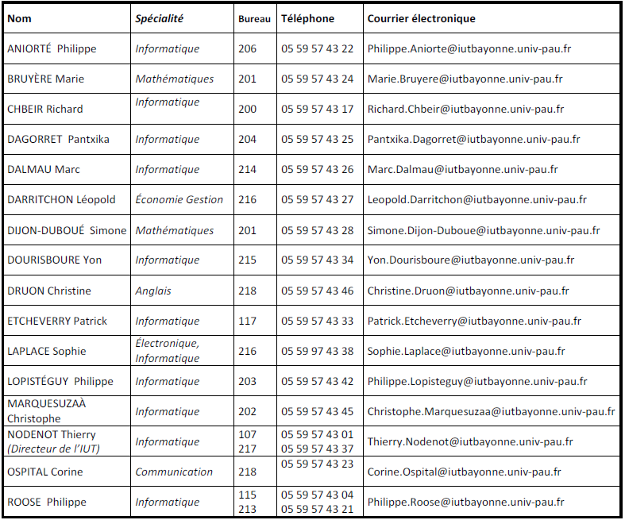
3. MOYENS TECHNIQUES C.T.I.
La mise en œuvre du PPN (Programme Pédagogique National) requiert un équipement informatique moderne et répondant aux exigences de la finalité professionnelle de la formation.
L'équipement des salles de travaux pratiques permet l'utilisation efficace d'un grand nombre d'outils (langages, logiciels, terminaux spécialisés, réseaux, outils graphiques, systèmes de bases de données relationnelles, ateliers de génie logiciel, etc). Les ressources informatiques disponibles depuis les PC des salles de TP sont proposées par plusieurs serveurs (Linux et Windows 2012). Les données sont hébergées sur un serveur central de stockage et sauvegardées régulièrement.

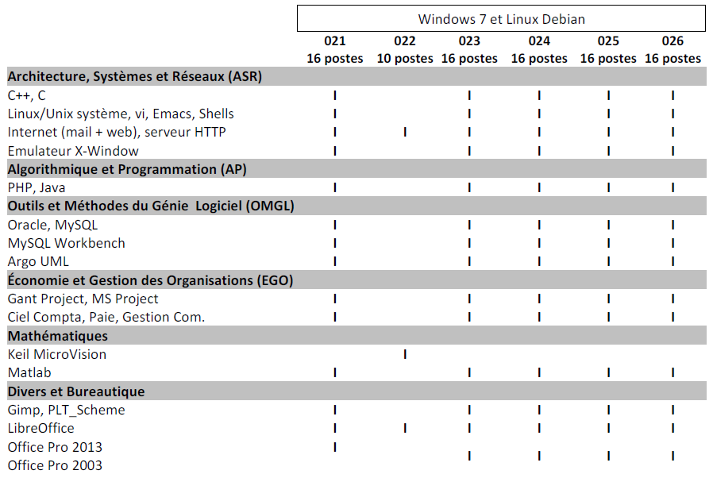
L'ensemble des disciplines peut utiliser les ressources précédentes ainsi que les nombreux équipements tels que magnétophones, magnétoscopes, caméscopes..., pour l'apprentissage des langues, expression et communication installés dans la salle Multimédia 017 (16 postes Windows 7) et Audiovisuel du 1er étage (pôle TICE/FOAD) ou du rez-de-chaussée (018 et 019). Toutes ces ressources sont en accès restreint.
Ces configurations permettent l'utilisation de logiciels à la fois représentatifs du marché et bien adaptés à la mise en application du programme pédagogique.
La salle 015, dite libre-service, offre des accès réseaux filaires (réseau interne « Invités ») aux étudiants équipés d'ordinateurs portables. Située au rez-de-chaussée, elle est accessible de 8h à 20h. Les salles 021, 023 et 025 sont contrôlées par des lecteurs de badges et accessibles par la carte d’étudiant Aquipass selon les droits affectés aux étudiants.
Des bornes Wifi permettent aux étudiants possesseurs d’ordinateurs portables, tablettes ou smartphones d'accéder à certaines ressources réseau (réseau interne « Invités » et réseau universitaire « Eduroam ») après s’être authentifiés.
Toutes les salles sont équipées de prises électriques sur les tables, il est INTERDIT de DÉBRANCHER les équipements mis à disposition par l'IUT.
Tous les étudiants ont signé, lors de leur inscription, la charte de bon usage des moyens informatiques à l’IUT (jointe en annexe). De plus, il est interdit de manger et de boire dans toutes les salles, même celles n’ayant pas d’ordinateur. Il est également interdit d’utiliser les moyens informatiques pour des jeux en ligne ou toute autre activité n’ayant pas de rapport avec les enseignements de l’IUT.
Le Centre de Traitement Informatique (C.T.I.), composé de cinq ingénieurs et techniciens de l'I.U.T., administre ces ressources ainsi que celles du site de la Nive. Le C.T.I., sous la responsabilité de Jean-Marc FITON, a autorité pour imposer un bon usage des matériels mis à la disposition des étudiants ; il informe le chef du département de tout manquement aux bons usages que les étudiants s'engagent à respecter en signant une Charte en début d'année.
Les étudiants expriment leurs besoins auprès de leurs enseignants ou en réunion de département. En cas d'urgence et de problèmes techniques seulement (panne, incident soudain), ils peuvent s'adresser courtoisement au CTI qui tentera d'apporter une réponse le plus rapidement possible. Une procédure pour signaler au CTI les problèmes matériels et logiciels sera communiquée au cours du premier trimestre, les délégués étudiants seront également consultés en cours d'année.
Depuis la rentrée universitaire 2012/2013 les étudiants du site de Montaury se sont vu remettre une carte d'étudiant Aquipass MultiServices permettant de payer le repas au restaurant universitaire et également d'accéder au bâtiment de l'IUT et aux ressources numériques à certaines périodes la journée ou de l’année. Ce service expérimental sera de nouveau déployé cette année.

4. REPRÉSENTATION DES ÉTUDIANTS
LA REPRÉSENTATION AU CONSEIL D’IUT
Le conseil d’IUT, présidé par une personnalité extérieure, délibère sur toutes les questions relatives à la politique générale de l’IUT, à sa gestion et sur les moyens à mettre en œuvre pour assurer ses missions. Parmi ses compétences : élection du directeur de l’IUT, vote du budget, des statuts, du règlement intérieur…
Les étudiants sont représentés à ce conseil par quatre étudiants élus pour un mandat de deux ans (dernière élection : avril 2014).
Les étudiants de l’IUT de Bayonne et du Pays Basque sont aussi étudiants de l’Université de Pau et des Pays de l’Adour (UPPA) et, à ce titre, représentés dans deux autres conseils : le Conseil d’Administration de l’UPPA (http://www.univ-pau.fr/live/pilotage-etablissement/conseil_administration) et le CFVU ou Conseil de la Formation et de la Vie Universitaire (http://www.univ-pau.fr/live/pilotage-etablissement/conseil_etude_vie_universitaire).
LES DÉLÉGUÉS
En début d’année, les étudiants sont invités à élire leurs délégués (un représentant et un suppléant par groupe de TD). Cette élection est organisée dans le cadre des enseignements d’expression-communication.
Les délégués élus sont les intermédiaires entre les étudiants et le personnel enseignant, administratif et technique de l’IUT. Ils doivent être à l’écoute de leurs camarades et jouer un rôle moteur dans la vie des groupes de TD.
Pendant l’année universitaire, ils seront invités par le chef du département à au moins deux réunions de concertation. Ces réunions seront l’occasion de débattre des problèmes et difficultés rencontrés par les étudiants, de mettre à jour d’éventuels dysfonctionnements et de tenter de trouver des solutions. Les enseignants se réunissent régulièrement (en général le lundi à 11h) pour régler les différentes questions relatives à la vie administrative et pédagogique du département. Les délégués peuvent demander la mise à l’ordre du jour d’une question particulière : ils seront alors invités à venir en débattre avec l’ensemble des enseignants du département.
L’ASSOCIATION ÉTUDIANTE HEGO BERRIA
Hego Berria est l’association des étudiants du DUT Informatique de l’IUT de Bayonne.
Elle est actuellement représentée par Marion MOUNAIX (présidente), Rémi COLET (vice-président), Thomas GONZALEZ (secrétaire) et Jonathan DOURLENT (trésorier).
L’objectif de l’association est de faciliter la vie des étudiants du DUT Informatique et de renforcer les liens entre les promotions :
- En début d’année, elle est chargée d’attribuer un parrain, élève de seconde année, à chaque étudiant de première année,
- Elle organise des soirées et des sorties (plage, ski…),
- Elle favorise le partage des informations relatives aux études à l’IUT,
- Elle cherche des partenariats avec des organismes extérieurs : banques, mutuelles, bars…
L’association dispose d’un local dans le hall de l’IUT, d’une adresse mail hegoberria64@gmail.com et d’un tout jeune forum hegoberria.asso.st.

5. INFORMATIONS DIVERSES
LA MAISON DE L’ÉTUDIANT
Elle est située 77 rue Bourgneuf à Bayonne (entre l’église Saint André et le lycée Paul Bert)
Les étudiants y trouveront en particulier :
- Le Service Universitaire de Médecine Préventive et de Promotion de la Santé (tel 05 59 57 41 56)
- Une permanence de l’assistante sociale
- Le Service Commun Universitaire d’Information et d’Orientation (tel 05 59 57 41 61)
LA BIBLIOTHÈQUE UNIVERSITAIRE
Elle est située sur le Campus. Les étudiants peuvent profiter des salles de lecture pour travailler et se documenter. Ils peuvent également y effectuer des emprunts et des photocopies.
Horaires : 8h30-18h00 : lundi, mardi ; 9h-17h : du mercredi au vendredi
LE SERVICE DES SPORTS
Les étudiants ont la possibilité de pratiquer de nombreuses activités proposées par le service des sports (SUAPS). Le jeudi après-midi est notamment réservé à ces activités et aux compétitions universitaires.
La participation aux activités sportives peut se faire sous forme de pratique libre (FP : Formation Personnelle) ou de pratique évaluée (FQ : Formation Qualifiante). La note obtenue se traduit alors en un bonus d’au maximum 0,2 point, ajouté à la moyenne générale du semestre.
Les étudiants pourront consulter la liste des activités proposées dans le Guide des activités sportives ou sur le site du SUAPS (http://sport.univ-pau.fr/live/cote-basque).
CERTIFICAT INFORMATIQUE ET INTERNET (C2I)
Le C2i est un certificat national attestant de la maîtrise d’un ensemble de connaissance dans le domaine « Informatique et Internet ». Il est indispensable pour certaines poursuites d’études ou pour s’inscrire à certains concours. Tout étudiant de l’IUT a la possibilité de passer cette certification. Une formation à distance est proposée par le CRATICE (http://cratice.univ-pau.fr/live/c2i).
LIENS UTILES
Site de l’IUT : https://www.iutbayonne.univ-pau.fr/
Plateforme pédagogique WEBCAMPUS : https://webcampus.iutbayonne.univ-pau.fr/
Annexes

ANNEXE 1 : Planning prévisionnel des contrôles (le planning définitif sera affiché dans le courant du mois de septembre)

ANNEXE 2 : Règles d’utilisation des moyens informatiques

Institut Universitaire de Technologie de Bayonne et du Pays Basque

REGLES D’UTILISATION DES MOYENS INFORMATIQUES
DOMAINE D’APPLICATION
Ces règles s’appliquent à toute personne utilisant les systèmes informatiques de l’IUT, les systèmes informatiques auxquels il est possible d’accéder à partir de l’établissement ainsi que de systèmes informatiques extérieurs à l’IUT (mentionnés dans le contrat d’étude d’un étudiant ou ayant fait l’objet d’une convention avec l’une des composantes par exemple).
CONDITIONS D’ACCES AUX SYSTEMES INFORMATIQUES
Le droit d’accès à un système informatique est personnel et incessible. L’utilisation des moyens informatiques de l’IUT doit être limité aux activités professionnelles de recherche, d’enseignement ou de gestion. Sauf autorisation préalable, ils ne peuvent être utilisés pour des projets faisant l’objet d’un financement extérieur.
La connexion d’un système informatique au réseau doit être soumise à l’autorisation du responsable des moyens informatiques et accompagnée de la signature de la charte par le responsable du système.
RESPECT DU CARACTERE CONFIDENTIEL DES INFORMATIONS
Les utilisateurs ne doivent ni lire, ni copier, ni tenter de lire ou copier des fichiers d’un autre utilisateur sans son autorisation (verbale ou écrite). Ils doivent également s‘abstenir de toute tentative d’intercepter les communications privées entre utilisateurs, qu’elles consistent en courrier électronique ou en dialogue direct.
RESPECT DES DROITS DE PROPRIETE
Les utilisateurs doivent s’abstenir de faire des copies de tout logiciel autre que ceux du domaine public. Les copies de sauvegarde sont la seule exception.
L’usage des ressources pédagogiques diffusées sous format numérique doit être limité à un usage personnel en respectant les droits de propriété intellectuelle (pas de modification sans autorisation de l’auteur) et les droits de diffusion (pas de copie sous quelque forme que ce soit hormis la copie de sauvegarde permettant le travail personnel et pas de diffusion auprès de tiers).
RESPECT DES PRINCIPES DE FONCTIONNEMENT DES SYSTEMES INFORMATIQUES
Les utilisateurs ne doivent pas utiliser de compte autre que ceux auxquels ils ont légitimement accès. Ils ne doivent pas non plus effectuer de manœuvre qui aurait pour but de tromper sur l’identité des autres utilisateurs. Ils doivent s’abstenir de toute tentative de s’approprier ou de déchiffrer le mot de passe d’un utilisateur, de modifier, copier ou détruire des fichiers d’un autre utilisateur, et de limiter ou d’interdire l’accès aux systèmes informatiques d’un utilisateur autorisé. La conception d’un programme ayant de telles propriétés est également interdite sans autorisation préalable.
UTILISATION DES RÉSEAUX INFORMATIQUES
Tout utilisateur d’un réseau informatique s’engage à ne pas effectuer d’opérations qui pourraient avoir pour conséquence :
d’interrompre le fonctionnement du réseau ou d’un système connecté au réseau,
d’accéder à des informations privées d’autres utilisateurs sur le réseau,
de modifier ou de détruire des informations sur un des systèmes connectés au réseau,
de nécessiter la mise en place de moyens humains ou techniques supplémentaires pour son contrôle.

La conception d’un programme ayant de telles propriétés est également interdite sans autorisation préalable.
ENTRÉE ET SORTIE DE DONNÉES
Les utilisateurs doivent respecter les règles et procédures mises en place pour l’acquisition et la sortie des données sur les machines de l’IUT. Ils n’utiliseront que les moyens d’impression mis à leur disposition par l’IUT. Ils respecteront les procédures et restrictions d’acquisition et d’extraction des données à partir des supports électroniques (accès téléinformatiques et supports amovibles (disquettes, bandes, CD/ROM, etc.) notamment). La conception d’un programme ayant de telles propriétés est également interdite sans autorisation préalable.
RESPECT MUTUEL DES INDIVIDUS ENTRE EUX
Les échanges électroniques (courrier, forums de discussion) se doivent de respecter la correction normalement attendue dans tout type d’échange, tant écrit qu’oral.
Les utilisateurs ne doivent pas persécuter un individu à l’aide d’outils électroniques.
RESPECT DE LA LÉGISLATION CONCERNANT LES PUBLICATIONS
Les accès aux publications doivent être faits en respectant la législation en vigueur et les règles d’usage propres aux divers sites et réseaux (articles précédents).
La législation concernant les publications (droits d’auteurs et copyright éditoriaux) s’applique sur l’Internet ou l’Intranet, de même que la législation relative aux publications à caractère injurieux, pornographique, diffamatoire ou d’incitation au racisme.
etc.) et dans tout contexte de publication sur le Web.
Tout utilisateur n’ayant pas respecté les « règles de bonne conduite » énoncées ci-dessus est passible d’une traduction devant la Commission de Discipline compétente de l’Établissement ou de poursuites pénales (articles 462-2 à 462-9 du nouveau Code Pénal).
RÉFÉRENCES AUX TEXTES RÈGLEMENTAIRES
Loi du 1er août 2006 relative aux droits d’auteur et aux droits voisins dans la société de l’information
Loi informatique et libertés du 6 août 2004 (modifiant la loi du 6 janvier 1978)
Atteintes aux droits de la personne résultant des fichiers ou des traitements informatiques (art. 216-16 à 226-22 du Code Pénal)
Loi du 3/07/85 sur la protection des logiciels,
Loi du 5/01/88 relative à la fraude informatique (articles 462-2 à 462-9 du Code Pénal)
Application du décret 92-657 (13/07/92) modifié 95, relatif à la procédure disciplinaire dans les établissements publics d’Enseignement Supérieur.
ANNEXE 3 : RÈGLEMENT INTÉRIEUR DE L’IUT DE BAYONNE ET DU PAYS BASQUE
MODALITES DE CONTROLE DES APTITUDES ET DES CONNAISSANCES
DIPLOMES UNIVERSITAIRES DE TECHNOLOGIE DE l’IUT DE BAYONNE ET DU PAYS BASQUE
Le présent règlement expose les règles d’assiduité et les modalités de contrôles des aptitudes et des connaissances à l’IUT de Bayonne et du Pays Basque en application de l’arrêté du 3 août 2005 relatif au diplôme universitaire de technologie. Il comporte des dispositions générales communes à tous les DUT portés par l’IUT de Bayonne et du Pays Basque, ainsi que des dispositions particulières à chaque DUT. Il est communiqué aux étudiants, par voie d'affichage, dès que les modalités en sont arrêtées et au plus tard un mois après le début des enseignements. Il ne peut être modifié en cours d'année.
RÈGLES D’ASSIDUITÉ

Assiduité aux activités pédagogiques
Conformément à l'arrêté du 3 août 2005 relatif au diplôme universitaire de technologie, l'assiduité à toutes les activités pédagogiques organisées dans le cadre de la formation est obligatoire.
L'unité d'absence est la demi-journée. Une absence à une séance d'activités pédagogiques (cours, TD, TP) compte pour une demi-journée.
Les absences doivent être signalées, par tout moyen, au département de formation dans le délai le plus bref possible. En tout état de cause, l’étudiant doit motiver son absence par écrit en transmettant éventuellement une pièce justificative originale dans les trois jours à compter du jour d'absence.
À la suite de trois absences au cours du semestre, toutes séances d'activités pédagogiques confondues, le département rappelle l’étudiant à son obligation d'assiduité par un courrier électronique à l’adresse électronique mis à la disposition de l’étudiant par l’IUT de Bayonne et du Pays Basque. Après deux absences supplémentaires au cours du même semestre, quelle qu’en soit la cause, l’étudiant s’expose à ce que le chef de département lui demande d’effectuer une ou plusieurs demi-journées d’études de rattrapage en dehors des horaires planifiés d’enseignement. Si, malgré ces mesures, l'étudiant ne satisfait toujours pas à son obligation d’assiduité, il s’expose à ce que le directeur de l'IUT l’informe, par lettre recommandée avec avis de réception, que sa moyenne du semestre ne sera pas calculée et qu’il ne pourra donc valider aucune unité d’enseignement (cf. Tribunal Administratif, PARIS, 20.06.2003, M. SOARES, n°0363251/7]).
L'étudiant qui, en cours d'année, ne souhaite plus suivre les enseignements du semestre auquel il est inscrit, a l'obligation d'en informer officiellement le directeur de l'IUT par écrit. Dans l'hypothèse où il n'accomplit pas cette démarche et qu’il est parallèlement absent pendant deux semaines consécutives sans produire de pièce justificative, il s'expose à être considéré comme démissionnaire de fait. Le service de la scolarité en informe l'étudiant par lettre recommandée avec accusé de réception.
Les étudiants engagés dans la vie active ou assumant des responsabilités particulières dans la vie universitaire, la vie étudiante ou associative, les étudiants chargés de famille, les étudiants en situation de handicap, les sportifs de haut niveau..., peuvent demander au directeur de l'IUT, par écrit et pièces justificatives à l'appui, à être dispensés de l'assiduité à certains cours magistraux, travaux dirigés et travaux pratiques. Cette demande doit être formulée, en principe, dans les quinze jours qui suivent le début des cours. Chaque demande fait l'objet d'un examen particulier et donne lieu à une réponse écrite.
En cas d’absences pour cause d’hospitalisation ou de maladie grave attestée par le service universitaire de médecine préventive, le directeur de l’IUT, sur proposition du chef de département, pourra proposer des mesures exceptionnelles de rattrapage de cours et d’évaluation dans le but de permettre à l’étudiant de valider le semestre.
Absences aux contrôles :
L’absence à une épreuve de contrôle continu est sanctionnée de la note “zéro”. Toutefois, sur demande motivée de l'étudiant adressée par écrit au chef de département dans les 48 heures qui suivent l'épreuve en question, l’enseignant peut neutraliser l’épreuve pour le calcul de note du module ou, si le calendrier le permet, organiser une épreuve de rattrapage.
Étudiant boursier :
Le CROUS vérifie mensuellement que les étudiants boursiers satisfont à l’obligation d’assiduité; l’étudiant est informé que l’IUT est tenu de répondre à ces vérifications et de signaler les absences; le défaut d’assiduité peut entraîner le CROUS à demander le reversement des sommes indûment perçues.
CONTROLE DES CONNAISSANCES

Type de contrôle
Régime général
L'acquisition des connaissances et des aptitudes est appréciée par un contrôle continu et régulier (art 18 de l’arrêté du 3 août 2005).
Les contrôles planifiés ont pour but de contrôler les connaissances acquises à la fin de chaque module. Les étudiants sont convoqués à ces contrôles planifiés au moins 15 jours à l’avance par voie d’affichage. Les notes obtenues dans ces contrôles planifiés doivent contribuer à plus de 70% de la moyenne obtenue par l’étudiant dans chaque unité d’enseignement.
Les contrôles non planifiés ont pour but de vérifier la régularité du travail et de l’acquisition des connaissances; ils prennent la forme d’interrogations individuelles écrites ou orales, passages au tableau pour correction d’exercices, remise de travaux, etc ...; ils sont organisés sans préavis. Le poids de ces contrôles non planifiés ne peut pas dépasser 30% de la note moyenne obtenue dans chaque unité d’enseignement.
Régime spécial
Les étudiants chargés de famille, les étudiants en situation de handicap, les sportifs de haut niveau, etc., peuvent demander au directeur de l'IUT, par écrit et pièces justificatives à l'appui, à bénéficier d'un régime spécial des modalités de contrôle des aptitudes et des connaissances. Chaque demande fait l'objet d'un examen particulier et donne lieu à une réponse écrite.
Organisation des contrôles planifiés
Convocation des candidats
La convocation des étudiants aux épreuves écrites et orales planifiées est faite par voie d'affichage, sur des panneaux réservés à cet effet dans chaque département, au moins quinze jours avant le début des épreuves. L'étudiant ne reçoit donc pas de convocation individuelle sauf dans l'hypothèse où il bénéficie d'un régime spécial et est dispensé de l'assiduité aux cours magistraux, travaux dirigés et travaux pratiques.
Déroulement des épreuves
Aucun étudiant ne peut être admis à composer s'il se présente après l'ouverture des sujets de contrôle, sauf cas de force majeure appréciée par le ou les surveillants de l'épreuve.
Un contrôle d'identité peut être opéré pendant l'épreuve.
Tout étudiant quittant la salle doit remettre une copie, remplie ou non, et signer, s'il y a lieu, une liste d'émargement.
En cas de difficulté, l'épreuve est retardée ou ajournée par décision de l'enseignant chargé de la surveillance de l'épreuve ; en cas de fraude, l’étudiant est autorisé à poursuivre son épreuve. Tout incident affectant le déroulement de l'épreuve est consigné sur le procès-verbal de surveillance et fait l'objet, le cas échéant, d'un rapport écrit.
Fournitures, documents et matériels autorisés
Les candidats ne doivent disposer que des documents et matériels autorisés dont la liste aura été portée à leur connaissance (mention sur le sujet, affichage...) et utiliser exclusivement les fournitures distribuées (copies, feuilles de brouillon...). La présence de toute autre documentation est interdite. Les porte-documents, cahiers, livres, etc., ne doivent pas être accessibles pendant l'épreuve.
Le prêt de document ou matériel entre les candidats est interdit.
L'utilisation de tout appareil de communication à distance ou d'aide-mémoire numérique (téléphone mobile, messagerie, agenda numérique...) est proscrit.
Communication des notes et des copies
Les notes sont communiquées régulièrement aux étudiants par voie d’affichage ou par voie électronique, tout au long de l’année.
Les copies sont remises aux étudiants au fur et à mesure des corrections ; elles ne sont pas conservées par l’enseignant ou le département.
Quand, elles ne sont pas remises de main à main par l’enseignant, les étudiants peuvent retirer les copies au secrétariat de leur département et ils peuvent contester la note obtenue pendant 10 jours après la communication des notes. Au-delà de ces 10 jours, l’étudiant est réputé avoir retiré sa copie et ne pas contester la note.
III - EVALUATION

Unités d'enseignement modules coefficients
Les maquettes pédagogiques, précisant les volumes horaires, les coefficients et les ECTS affectés à chaque unité d’enseignement sont décrits par DUT dans les parties suivantes de ce règlement.
Une bonification au titre des activités physiques et sportives ou au titre de l’apprentissage d’une langue vivante supplémentaire, non prévus dans le programme pédagogique national peut être attribuée dans la limite de O,20 point ajouté à la moyenne générale du semestre.
Crédits européens
Le système des crédits européens a été adopté afin de faciliter la mobilité des étudiants entre universités de pays différents qui ont adopté ces normes communes.
Les crédits sont exprimés sous forme de valeur numérique et sont affectés à chaque unité d'enseignement.
Le nombre de crédits par unité d'enseignement est défini par référence à la charge de travail demandée à l'étudiant, quelle qu'en soit la forme (travail personnel, stage, mémoire, projet).
Validation d'études supérieures ou des acquis de l'expérience
Dans le cadre de la validation d'études supérieures ou des acquis de l'expérience prévue respectivement par les décrets n° 2002.529 du 16 avril 2002 et n°2002.590 du 24 avril 2002, les étudiants peuvent valider des modules, unités d'enseignement ou semestres. Les évaluations correspondantes sont, dans ce cas, neutralisées pour le calcul de la moyenne finale.
Attribution de points de bonification au titre des activités physiques et sportives
Les activités physiques et sportives peuvent donner lieu à l'octroi d'une bonification de points dans le cadre de la délivrance du diplôme universitaire de technologie. Ces activités doivent être choisies au début de chaque semestre en accord avec le directeur des études.
En principe, seules les activités physiques et sportives organisées dans le cadre de l'Université de Pau et des Pays de l’Adour sont prises en compte. Toutefois, les activités organisées à l'extérieur de l'Université de Pau et des Pays de l’Adour peuvent être admises, sous réserve de l'accord du chef de département.
L'évaluation du montant de la bonification relative au suivi des activités physiques et sportives repose sur une appréciation de l'assiduité, du niveau et de la progression de la performance des étudiants ainsi que, le cas échéant, sur leur pratique de fonctions d'encadrement. Cette évaluation est faite par le SUAPS et l'équipe pédagogique du département.
Un contrat pédagogique doit être établi au début de l'année universitaire selon les modalités définies par chaque département.
La bonification permet d'obtenir au maximum 0.20 point, ajouté à la moyenne générale du semestre.
ACQUISITION / VALIDATION / COMPENSATION / REDOUBLEMENT
Règles d'acquisition des unités d'enseignement
Les unités d'enseignement sont définitivement acquises et capitalisables dès lors que l'étudiant y a obtenu la moyenne. L'acquisition de l'unité d'enseignement emporte l'acquisition des crédits européens correspondants.
Toute unité d'enseignement capitalisée est prise en compte dans le dispositif de compensation, au même titre et dans les mêmes conditions que les autres unités d'enseignement.
Règles de validation des semestres
La validation d'un semestre est acquise de droit lorsque l'étudiant a obtenu à la fois:
une moyenne générale égale ou supérieure à 10 sur 20 et une moyenne égale ou supérieure à 8 sur 20 dans chacune des unités d'enseignement;
la validation des semestres précédents, lorsqu'ils existent.
Lorsque les conditions posées ci-dessus ne sont pas remplies, la validation est assurée, sauf opposition de l'étudiant, par une compensation organisée entre deux semestres consécutifs sur la base d'une moyenne générale égale ou supérieure à 10 sur 20 et d'une moyenne égale ou supérieure à 8 sur 20 dans chacune des unités d'enseignement constitutives de ces semestres. Le semestre servant à compenser ne peut être utilisé qu'une fois au cours du cursus. L'étudiant doit formuler son opposition à la compensation par écrit dans les huit jours qui suivent la proclamation des résultats.
En outre, le directeur de l'IUT peut prononcer la validation d'un semestre sur proposition du jury.
La validation de tout semestre donne lieu à l'obtention de l'ensemble des unités d'enseignement qui le composent et des crédits européens correspondants.
La poursuite d'études dans un nouveau semestre est de droit pour tout étudiant auquel ne manque au maximum que la validation d'un seul semestre de son cursus.
Règles de validation du DUT
Le DUT est délivré dès lors que les quatre semestres sont validés conformément aux règles énoncées ci-dessus. La délivrance du DUT donne lieu à l'obtention de l'ensemble des unités d'enseignement qui le composent et des crédits correspondants.
Décision de validation et points de iurv
La décision de validation d'un ou de deux semestres sur proposition du jury figure en tant que telle sur les relevés de notes remis aux étudiants.
Conditions de redoublement
Le redoublement est de droit dans les cas où :
l'étudiant a obtenu une moyenne générale égale ou supérieure à 10, mais une moyenne inférieure à 8 dans une ou plusieurs unités d'enseignement ;
l'étudiant a obtenu une moyenne générale égale ou supérieure à 10 sur 20 et une moyenne égale ou supérieure à 8 sur 20 dans chacune des unités d'enseignement dans un des deux semestres utilisés dans le processus de compensation.
En outre, l'étudiant peut être autorisé à redoubler par décision du directeur de l'IUT, sur proposition du jury.
Durant la totalité du cursus conduisant au diplôme universitaire de technologie, l'étudiant ne peut être autorisé à redoubler plus de deux semestres. En cas de force majeure dûment justifiée et appréciée par le directeur de l'IUT, un redoublement supplémentaire peut être autorisé.
La décision définitive refusant l'autorisation de redoubler est prise par le directeur de l'IUT après avoir entendu l'étudiant qui doit en formuler la demande, par écrit, dans les trois jours qui suivent la proclamation des résultats. La décision doit être motivée et assortie de conseils d'orientation.
Dans le cas de redoublement d'un semestre, si un étudiant ayant acquis une unité d'enseignement souhaite, notamment pour améliorer les conditions de réussite de sa formation, suivre les enseignements de cette unité d'enseignement et se représenter au contrôle des connaissances correspondant, la compensation prend en compte le résultat le plus favorable pour l'étudiant. L'étudiant adresse sa demande par écrit au chef de département dans les huit jours qui suivent la proclamation des résultats.
Communication des résultats
Après la délibération du jury, les résultats sont portés à la connaissance des étudiants par voie d'affichage. Le document affiché est daté et signé par le président du jury.
Après proclamation des résultats, le jury est tenu de communiquer aux étudiants un relevé individuel de leurs notes. Les étudiants ont également droit à un entretien, sur demande formulée dans un délai maximal d'un mois.
COMPOSITION DES JURYS
Les jurys constitués en vue du passage dans chaque semestre et de la délivrance du diplôme universitaire de technologie sont désignés par le président de l'université sur proposition du directeur de l'IUT. Ces jurys sont présidés par le directeur de l'IUT et comprennent les chefs de département, des enseignants‐chercheurs, des enseignants, des chargés d'enseignement et des personnalités extérieures exerçant des fonctions en relation étroite avec la spécialité concernée, choisies dans les conditions prévues à l'article L. 613‐1 du code de l'éducation. Ils comprennent au moins 50% d'enseignants-chercheurs et d'enseignants.
Ces jurys peuvent constituer des commissions correspondant aux divers départements de l'IUT et présidées par le chef du département concerné.
La composition du jury est affichée au service scolarité de la direction de l’IUT au moins quinze jours avant le début des délibérations. Le jury siège valablement si au moins les 2/3 de ses membres sont présents, dont au moins 50% d’enseignants-chercheurs et d’enseignants.
SANCTIONS

Le pouvoir disciplinaire est exercé par le Conseil d’Administration de l’Université constitué en Section Disciplinaire. Toute fraude ou tentative de fraude commise à l'occasion d'une épreuve entraîne une sanction disciplinaire pouvant aller jusqu'à l'exclusion définitive de tout établissement public d'enseignement supérieur. Toute sanction entraîne en outre automatiquement, pour l'intéressé, la nullité de l'épreuve correspondante. La juridiction disciplinaire peut également prononcer, à l'égard du fraudeur, la nullité du groupe d'épreuves ou de la session d'examen.
Pour tout manquement au règlement intérieur de l’université ou de l’IUT, à la discipline de l’établissement, la charte informatique, et pour toute suspicion de fraude aux épreuves de contrôle continu , le directeur de l’IUT peut demander au Président de l’Université ou au Recteur de saisir la section disciplinaire de l’université.
Toutefois, pour des manquements jugés mineurs, le directeur de l’IUT, sur proposition du chef de département, peut proposer à l’étudiant une mesure pédagogique alternative. Si l’étudiant ne l’accepte pas, le directeur demande la saisine de la section disciplinaire de l’université.
COURRIER ELECTRONIQUE
La communication entre l’IUT et l’étudiant peut se faire par voie électronique. Pour garantir l’authenticité des messages électroniques, l’étudiant est tenu d’utiliser l’adresse courriel mis à sa disposition par l’IUT; c’est également exclusivement à cette adresse que l’IUT envoie ses courriels à l’étudiant.
ANNEXE 4 : Principes généraux de la semestrialisation

Principes généraux de la semestrialisation
Le DUT est accordé à tout étudiant ayant validé chacun des 4 semestres S1, S2, S3 et S4.
Chaque semestre est constitué de deux ou trois Unités d'Enseignement (UE) :
SEMESTRE 1
• UE 11 : Bases de l’informatique
• UE 12 : Bases de culture scientifique, sociale et humaine
SEMESTRE 2
• UE 21 : Approfondissements en informatique
• UE 22 : Approfondissements en culture scientifique, sociale et humaine
SEMESTRE 3
• UE 31 : Informatique avancée
• UE 32 : Culture scientifique, sociale et humaine avancées
• UE 33 : Méthodologie et Projets
SEMESTRE 4
• UE 41 : Compléments d’informatique
• UE 42 : Compléments de culture scientifique, sociale et humaine
• UE 43 : Mise en situation professionnelle
Validation d'un semestre
Elle ne peut être effective que si les semestres précédents ont été eux-mêmes validés.
Validation de droit
Elle nécessite d'avoir obtenu au moins 10/20 de moyenne générale, et au moins 8/20 dans chacune des UE constituant le semestre.
Validation par compensation
Un semestre non validé de droit peut être compensé par le semestre précédent ou le semestre suivant, dans les conditions ci-dessous:
La moyenne générale calculée sur les deux semestres réunis est au moins égale à 10,
La moyenne de chacune des UE de chacun des deux semestres concernés est au moins égale à 8.
La compensation peut être refusée par l'étudiant.
Un semestre ayant servi pour compenser un autre semestre ne peut pas être réutilisé pour une autre compensation.
Validation par décision du jury
Lorsqu'un semestre ne peut pas être validé de droit ou par compensation, le jury peut décider tout de même la validation de ce semestre.
Redoublement d'un semestre
Il est de droit lorsque l'une au moins des deux propositions ci-dessous est satisfaite:
La moyenne générale obtenue pour ce semestre est au moins égale à 10 mais la moyenne d'au moins une des UE est strictement inférieure à 8
Pour le semestre précédent ou le semestre suivant, l'étudiant a obtenu au moins 10/20 de moyenne générale et au moins 8/20 dans chacune des deux UE
Un étudiant ne peut pas être autorisé à redoubler plus de deux semestres au cours de sa scolarité à l'IUT, sauf cas de force majeure dûment justifiée et appréciée par le directeur de l'IUT.
La poursuite d'études dans un nouveau semestre est de droit pour tout étudiant à qui ne manque au maximum que la validation d'un seul semestre précédent.
Acquisition des UE
La validation d'un semestre entraîne automatiquement l'obtention des UE constitutives de ce semestre.
Lorsqu'un semestre n'est pas validé, toute UE de moyenne au moins égale à 10 est néanmoins définitivement acquise.
En cas de redoublement, un étudiant peut donc ne pas repasser une UE déjà acquise.
S'il décide néanmoins de représenter cette UE alors la meilleure des deux moyennes sera retenue.

Validation des semestres 1 et 2

Jury fin S1
Jury fin S2
Poursuites cursus possibles
Acquisition UE
S1 validé de droit ou par jury
S2 validé de droit, ou compensé par S1, ou validé par jury
Passage en S3 avec S1 et S2 validés
toutes UE 1ère année acquises
S2 non validé et S3 non déjà fait
Passage en S3 avec S1 validé et S2 non validé
UE11 et UE12 acquises
S2 redoublé après S3 et non validé
Redoublement S3 de droit ou par jury, avec S1 validé et S2 non validé, sinon exclusion
UE21 ou UE22 acquise si UE >=10
S1 non validé
S1 compensé par S2
Passage en S3 avec S1 et S2 validés
Toutes UE 1ère année acquises, S2 ne pourra pas servir pour compenser S3
S1 non compensé par S2
S1 et S2 non validés
Redoublement S1 de droit ou accordé par le jury sinon exclusion
UE acquise si UE >=10
S1 validé rétroactivement par jury et S2 validé de droit ou par jury
Passage en S3 avec S1 et S2 validés
Toutes UE 1ère année acquises
S1 validé rétroactivement par jury et S2 non validé
Passage en S3 avec S1 validé et S2 non validé
UE11 et UE12 acquises,
UE21 ou UE22 acquise si UE >=10

Validation des semestres 3 et 4

